МАШИН СУРГАЛТЫН АНГИЛЛЫН АЛГОРИТМУУД АШИГЛАН ПРОГРАМ ХАНГАМЖ ХӨГЖҮҮЛЭГЧДИЙН ЯДРАЛТЫГ ТААМАГЛАХ

Нямгэрэлийн ДАВААЖАРГАЛ¹, Гэрэлчулууны ГАНТУЯА² , Балдоржийн БАТБИЛГҮҮН³
¹Монгол улс, Улаанбаатар, ШУТИС, Мэдээлэл Холбоо Технологийн сургууль, Компьютерийн Ухааны салбар

Хураангуй: Энэхүү судалгааны ажлын зорилго нь програм хангамж хөгжүүлэгчдийн ажлын орчин болон зан үйлийн өгөгдөлд тулгуурлан сэтгэл зүйн ядаргаа (burnout)-ын түвшинг тодорхойлох, мөн түүнийг урьдчилан таамаглах загвар боловсруулахад оршино. Судалгаанд 7000 бичлэг бүхий өгөгдлийн санг ашиглаж, өгөгдөл цэвэрлэх, дутуу утгуудыг арилгах, хувьсагчдыг тохируулах зэрэг урьдчилсан боловсруулалтыг хийсэн.
Burnout-ийн түвшинг хоёр ангилалд хөрвүүлж, машин сургалтын ангиллын аргуудыг ашиглан таамаглах загвар боловсруулсан. Мөн хувьсагчдын хамаарлыг шинжилж, өндөр хамааралтай болон ач холбогдол багатай хувьсагчдыг ялган хасах замаар загварын гүйцэтгэлийг сайжруулсан.
Судалгааны үр дүнгээс ажлын ачаалал, дэлгэцийн хэрэглээ, стрессийн түвшин зэрэг хүчин зүйлс burnout-тэй шууд хамааралтай болох нь тогтоогдсон. Боловсруулсан загвар нь burnout-ийн эрсдэлийг боломжийн нарийвчлалтайгаар ангилж, үнэлгээний үзүүлэлтүүдийн хувьд тогтвортой гүйцэтгэл үзүүлсэн.
Энэхүү судалгаа нь хүний нөөцийн менежмент болон байгууллагын сэтгэл зүйн эрсдэлийн үнэлгээнд өгөгдөлд суурилсан арга ашиглах боломжийг харуулж байна. Онолын хувьд burnout үзэгдлийг тоон өгөгдлөөр тайлбарлах шинэ хандлагыг дэвшүүлсэн бол практикийн хувьд ажилтны сэтгэл зүйн байдлыг эрт илрүүлж, урьдчилан сэргийлэх шийдвэр гаргалтад дэмжлэг үзүүлэх ач холбогдолтой юм.
Судалгааны шинэлэг тал нь хөгжүүлэгчдийн зан төлөв болон ажлын хэв маягийг нэгтгэн авч үзэж, burnout-ийг машин сургалтын аргаар ангилан тодорхойлсон явдал.
чанартай, хүний өөрийн үнэлгээнд тулгуурласан байдаг сул талтай. Иймээс илүү бодит, өгөгдөлд суурилсан, автоматжуулсан үнэлгээний арга боловсруулах шаардлага улам бүр нэмэгдэж байна.
Энэхүү судалгаанд програм хангамж хөгжүүлэгчдийн ажлын орчин болон зан үйлийн өгөгдөлд тулгуурлан burnout-ийн түвшинг тодорхойлох, мөн машин сургалтын аргуудыг ашиглан түүнийг урьдчилан таамаглах боломжийг судалсан болно.
Түлхүүр үг: Өгөгдөл боловсруулалт, Эрсдэлийн үнэлгээ, Загварын харьцуулалт, Урьдчилсан таамаглал

УЛААНБААТАР ХОТ
2026 ОН

I. УДИРТГАЛ: АСУУДЛЫН ТОДОРХОЙЛОЛТ
Сүүлийн жилүүдэд мэдээллийн технологийн салбар эрчимтэй хөгжиж, програм хангамж хөгжүүлэгчдийн эрэлт хэрэгцээ огцом нэмэгдэж байна. Үүний үр дүнд хөгжүүлэгчид богино хугацаанд их хэмжээний ажлыг өндөр чанартайгаар гүйцэтгэх шаардлагатай болж, ажлын ачаалал мэдэгдэхүйц өссөн. Ийм орчин нь стресс, ядаргаа, сэтгэл зүйн дарамтыг нэмэгдүүлэх гол хүчин зүйлсийн нэг болж байна.
Сэтгэл зүйн ядаргаа буюу burnout нь удаан хугацааны стрессийн нөлөөгөөр үүсдэг бөгөөд хувь хүний сэтгэл зүй болон бие махбодод сөргөөр нөлөөлөхөөс гадна ажилтны бүтээмж, ажлын сэтгэл ханамжийг бууруулдаг. Энэ нь байгууллагын гүйцэтгэлд ч мөн сөрөг нөлөө үзүүлэх эрсдэлтэй.
Одоогийн байдлаар burnout-ийг ихэвчлэн асуумж болон судалгааны аргаар үнэлдэг боловч эдгээр аргууд нь субъектив шинж чанартай, хүний өөрийн үнэлгээнд тулгуурласан байдаг сул талтай. Иймээс илүү бодит, өгөгдөлд суурилсан, автоматжуулсан үнэлгээний арга боловсруулах шаардлага улам бүр нэмэгдэж байна.
Энэхүү судалгаанд програм хангамж хөгжүүлэгчдийн ажлын орчин болон зан үйлийн өгөгдөлд тулгуурлан burnout-ийн түвшинг тодорхойлох, мөн машин сургалтын аргуудыг ашиглан түүнийг урьдчилан таамаглах боломжийг судалсан болно.

II. СУДАЛГААНЫ ӨГӨГДӨЛ БА УРЬДЧИЛСАН БОЛОВСРУУЛАЛТ
Энэхүү судалгаанд програм хангамж хөгжүүлэгчдийн ажлын орчин болон зан үйлийг илэрхийлэх өгөгдлийг ашигласан. Уг өгөгдлийн сан нь нийт 7000 бичлэгээс бүрдэх бөгөөд дараах үндсэн хувьсагчдыг агуулна. Үүнд:
- Ажлын цаг
- Стрессийн түвшин
- Дэлгэцийн хэрэглээ
- Амралтын хугацаа
- Ажлын туршлага
Өгөгдөлд урьдчилсан боловсруулалт хийх нь загварын гүйцэтгэлд чухал нөлөөтэй тул дараах алхмуудыг хэрэгжүүлсэн. Үүнд:
- Дутуу утгуудыг дундаж болон медиан утгаар нөхөх
- Хэт хазайлттай утгуудыг (outlier) boxplot болон IQR аргаар илрүүлж боловсруулах
- Ангиллын хувьсагчдыг тоон хэлбэрт хөрвүүлэх
- Өгөгдлийг стандартчлах
Эдгээр боловсруулалтын алхмуудыг хэрэгжүүлснээр өгөгдлийг цэвэрлэж, машин сургалтын загварт ашиглахад бэлэн болгосон.

III. АРГА ЗҮЙ: АШИГЛАСАН ЗАГВАРУУД
Энэхүү судалгаанд burnout-ийн түвшинг ангилах зорилгоор машин сургалтын дараах аргуудыг ашигласан. Үүнд:
- Logistic Regression
- Decision Tree
- Random Forest
- Support Vector Machine (SVM)
Загвар бүрийг сургалтын болон тестийн өгөгдөлд хуваан сургаж, гүйцэтгэлийг харьцуулсан. Мөн загваруудын параметрүүдийг тохируулах (hyperparameter tuning) замаар оновчтой гүйцэтгэлд хүрэхийг зорьсон.
Түүнчлэн хувьсагчдын ач холбогдлыг тодорхойлох шинжилгээ хийж, burnout-д хамгийн их нөлөөлөх хүчин зүйлсийг илрүүлсэн. Энэ нь загварын тайлбарлах чадварыг нэмэгдүүлэхээс гадна судалгааны үр дүнг илүү ойлгомжтой болгоход чухал ач холбогдолтой юм.
Өгөгдлийн багцын төрөл:
Аттрибутын нэр | Төрөл
age | Numeric (Ratio)
experience_years | Numeric (Ratio)
daily_work_hours | Numeric (Ratio)
sleep_hours | Numeric (Ratio)
caffeine_intake | Numeric
bugs_per_day | Numeric (Ratio)
commits_per_day | Numeric
meetings_per_day | Numeric
screen_time | Numeric
exercise_hours | Numeric
stress_level | Ordinal
burnout_level (Target) | Binary

Өгөгдлийн урьдчилсан боловсруулалт
Өгөгдөлтэй ажиллахын өмнө түүнийг боловсруулах шаардлагатай бөгөөд энэ нь өгөгдлийг тодорхой форматад оруулж, боловсруулалтын дараагийн шатанд бэлдэх үйл явц юм. Урьдчилсан боловсруулалтын гол зорилго нь өгөгдлийг илүү цэгцтэй, боловсруулж болохуйц хэлбэрт оруулах, алдааг багасгах, машин сургалтын загварт тохируулан бүрэн ашиглах нөхцөл бүрдүүлэх явдал юм.

Урьдчилсан боловсруулалтын аргууд:

1. Өгөгдөл цэвэрлэх:
- Өгөгдлийн багц нийт 7,000 бичлэг, 12 баганатай (shape: 7000, 12)
- 140 мөрт дутуу утга (NaN) байсныг dropna() ашиглан бүгдийг устгасан
- burnout_level: High → 1, Medium/Low → 0 гэж хоёртын утгад хувиргасан
- Боловсруулалтын дараа 5,490 бичлэг үлдсэн (High: 1453, Medium/Low: 4037)

2. Корреляцийн шинжилгээ:
- Correlation Heatmap үүсгэн бүх тоон шинж чанаруудын хоорондын хамаарлыг шинжилсэн
- stress_level, commits_per_day, screen_time гэсэн 3 аттрибутыг хамаарал багатай гэж үзэн устгасан
- Үлдсэн 8 аттрибутыг загвар сургахад ашигласан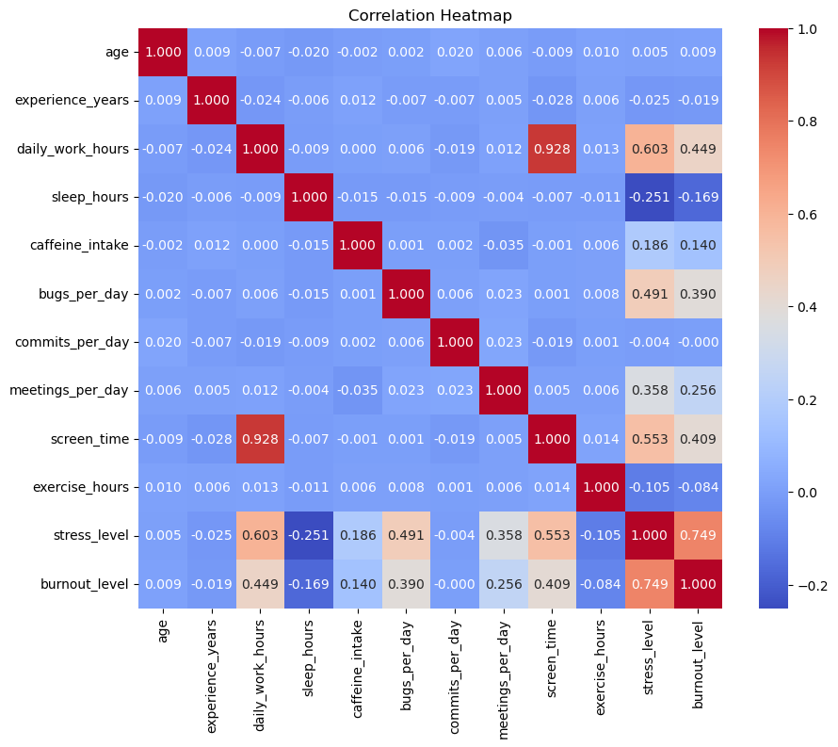
3. Outlier илрүүлэлт:
- Boxplot диаграмм ашиглан тоон шинж чанарууд дахь outlier утгуудыг дүрслэн шинжилсэн
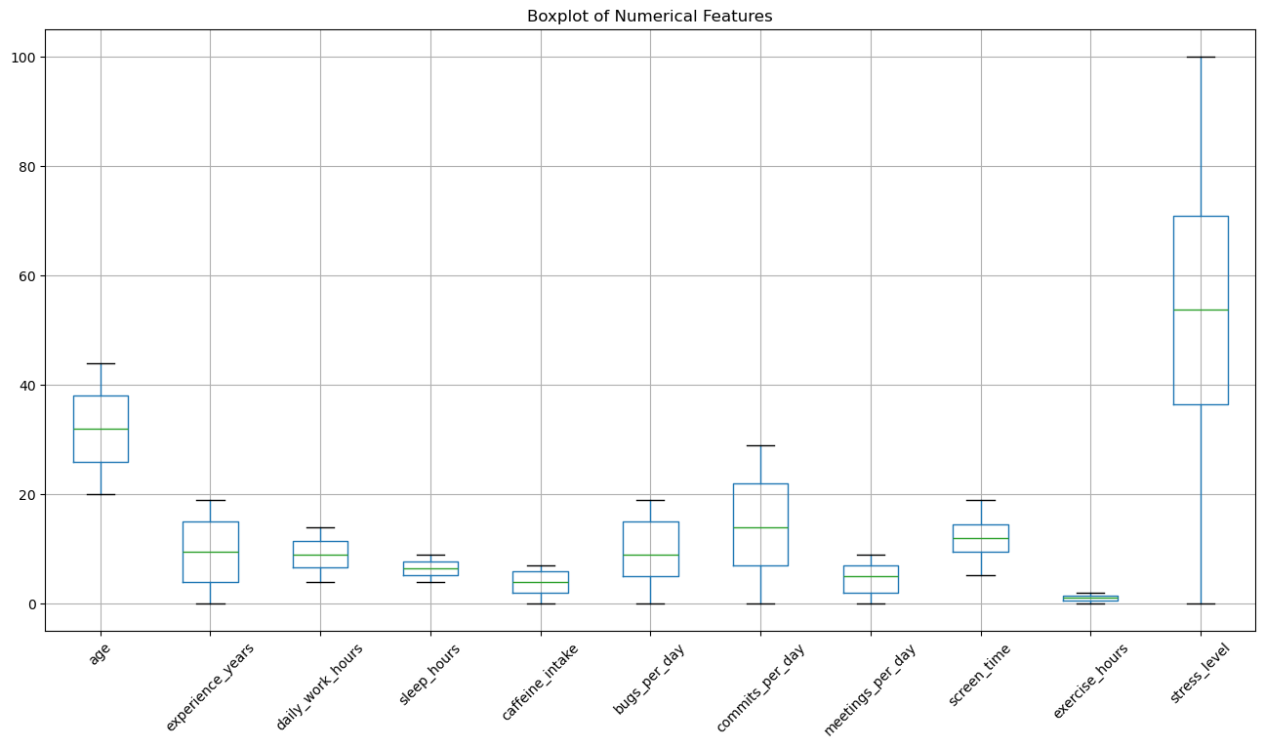
4. Normalization (Нормалчлах):
- MinMaxScaler(feature_range=(-1, 1)) ашиглан бүх тоон шинж чанаруудыг [-1, 1] мужид буулгасан
- Logistic Regression болон SVM загваруудад нормалчлагдсан өгөгдлийг ашигласан
- Random Forest болон XGBoost нь масштабын мэдрэмжгүй тул нормалчлалгүй өгөгдлийг ашигласан

5. Өгөгдөл хуваах:
- Нийт өгөгдлийн 67%-ийг сургалтын (3,678 бичлэг), 33%-ийг тестийн (1,812 бичлэг) өгөгдөл болгосон
- stratify=y параметр ашиглан ангилалын тэнцвэрт байдлыг хадгалсан

Ашиглагдсан програм хангамж / техник хангамж, хэрэглэгдэхүүнүүд:
- Google Colab / Jupyter Notebook
- Python програмчлалын хэл
- Сангууд : numpy, pandas, matplotlib, seaborn, scikit-learn, xgboost

III. Бие даалтын үндсэн хэсэг
Өгөгдөл нь нийт 7,000 хөгжүүлэгчийн бичлэгээс бүрдэж, ажлын ачаалал, унтах горим, мэргэжлийн туршлага болон биеийн идэвхжилтэй холбоотой шинж чанаруудыг агуулдаг. Боловсруулалтын дараа 5,490 бичлэг ашигласан бөгөөд гол шинж чанаруудыг дараах байдлаар харуулав:

Аттрибутын нэр | Чухал байдал (RF)
daily_work_hours | 29.6%
bugs_per_day | 21.9%
meetings_per_day | 11.3%
sleep_hours | 11.0%
exercise_hours | 8.4%
caffeine_intake | 6.1%
age | 6.0%
experience_years | 5.8%

Дараах 4 ангилалын загварыг сургасан: Logistic Regression, SVM, Random Forest, XGBoost.

Logistic Regression
Эхний загвар болгон Logistic Regression ангилагчийг сургасан. Нормалчлагдсан өгөгдөл (MinMaxScaler) дээр random_state=42 тохируулган сургасан
.
Үзүүлэлт | Утга
Accuracy | 88%
F1-score (High burnout) | 0.77
ROC-AUC | 0.9407
Precision (High) | 0.81
Recall (High) | 0.74

Confusion Matrix-аас харахад: 1,248 TP (Medium/Low), 353 TN (High burnout), 84 FN, 127 FP байсан. Нийт тестийн 88 хувийг зөв ангилсан бөгөөд ROC-AUC утга 0.9407 буюу хамгийн өндөр гарсан.
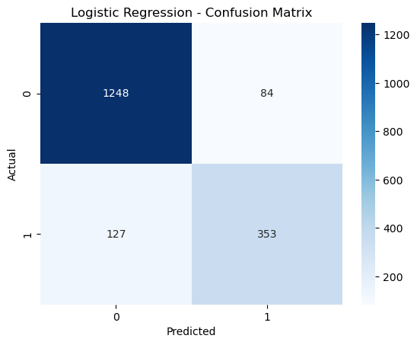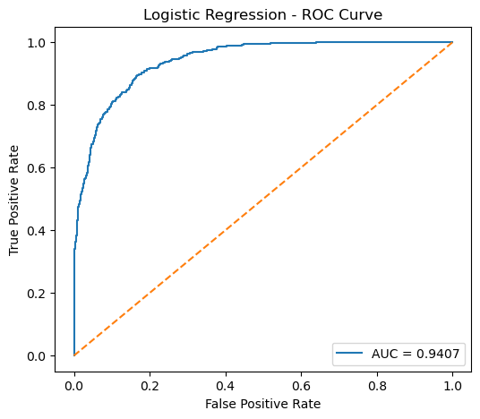

SVM (Support Vector Machine)
SVM ангилагчийг probability=True, random_state=42 тохиргоотойгоор сургасан. Нормалчлагдсан өгөгдлийг ашигласан.

Үзүүлэлт | Утга
Accuracy | 88%
F1-score (High burnout) | 0.76
ROC-AUC | 0.9398
Precision (High) | 0.80
Recall (High) | 0.73

SVM загвар нь Logistic Regression-тай ойролцоо гүйцэтгэлтэй байсан бөгөөд accuracy болон ROC-AUC утгаараа ижилхэн 88% болон 0.94 орчим гарсан. F1-score нь 0.76 болж Logistic Regression-оос бага зэрэг доогуур байсан.

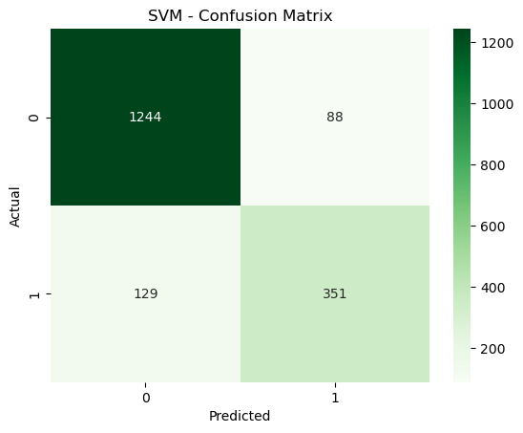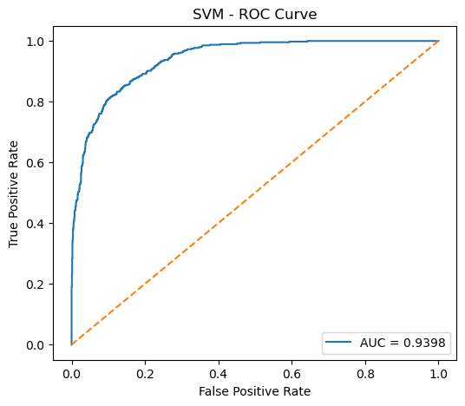

Random Forest
Үзүүлэлт | Утга
Accuracy | 87%
F1-score (High burnout) | 0.73
ROC-AUC | 0.9306
Precision (High) | 0.81
Recall (High) | 0.65
Ensemble аргуудын нэг болох Random Forest ангилагчийг n_estimators=200, random_state=42 тохиргоотойгоор сургасан. Энэ арга нь олон Decision Tree загварыг хооронд нь хослуулж, нийт саналын дунджаар эцсийн шийдвэр гаргадаг. Ийм байдлаар сургалт хийснээр overfitting багасч, загварын ерөнхий чадвар сайжирдаг.

Random Forest загвар нь шинж чанарын чухал байдлыг (Feature Importance) гаргах боломж олгосон. Хамгийн нөлөөтэй шинж чанар нь daily_work_hours (29.6%) байсан бол bugs_per_day (21.9%), meetings_per_day (11.3%) дараалан орсон. Энэ нь өдрийн ажлын ачаалал хөгжүүлэгчийн burnout хамгийн их нөлөөтэй болохыг харуулж байна.

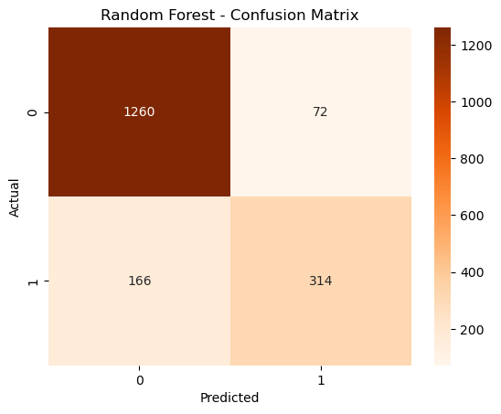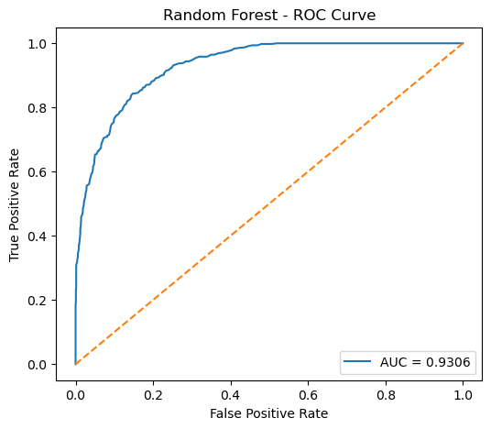

XGBoost
XGBoost ангилагчийг n_estimators=200, learning_rate=0.1, max_depth=5, eval_metric='logloss' тохиргоотойгоор сургасан. Нормалчлалгүй өгөгдлийг шууд ашигласан. 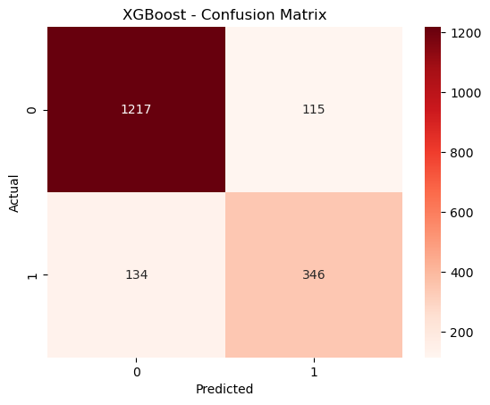 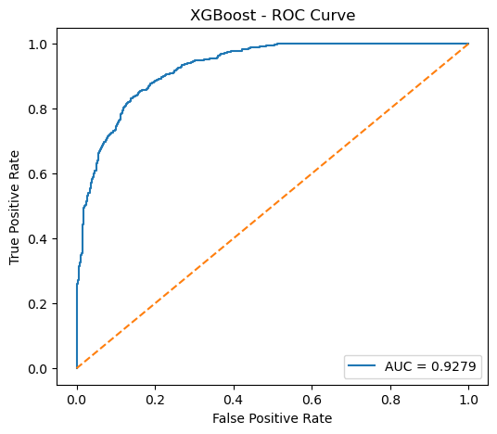
XGBoost загварын шинж чанарын чухал байдалд bugs_per_day (26.3%) хамгийн нөлөөтэй болж, daily_work_hours (21.5%), meetings_per_day (19.5%) дараалан орсон байна.

Загваруудын харьцуулалт
Дөрвөн ангилагч загварын гүйцэтгэлийг F1-score болон ROC-AUC үзүүлэлтээр харьцуулахад:

Загвар | Accuracy | F1-score | ROC-AUC
Logistic Regression | 88% | 0.770 | 0.9407
SVM | 88% | 0.764 | 0.9398
XGBoost | 86% | 0.735 | 0.9279
Random Forest | 87% | 0.725 | 0.9306

Үзүүлэлт | Утга
Accuracy | 86%
F1-score (High burnout) | 0.74
ROC-AUC | 0.9279
Precision (High) | 0.75
Recall (High) | 0.72
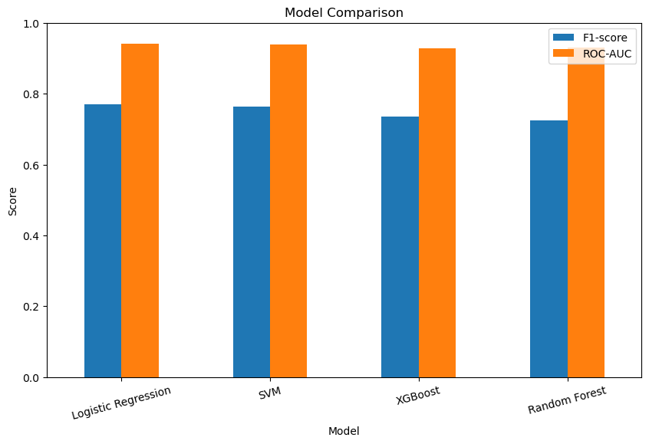

Дүгнэлт
Дээр сургасан 4 ангилагчийн гүйцэтгэлийг харьцуулахад Logistic Regression нь F1-score (0.770) болон ROC-AUC (0.9407) үзүүлэлтүүдээр хамгийн сайн гүйцэтгэлтэй ангилагч болж тодорлоо.

Энэхүү үр дүнгээс дараах дүгнэлт хийж болно:
- Хөгжүүлэгчийн ядралтыг урьдчилан таамаглахад өдрийн ажлын цаг (daily_work_hours) болон алдааны тоо (bugs_per_day) хамгийн нөлөөтэй шинж чанарууд болж байна
- Logistic Regression нь энэ мэтийн хоёртын ангилалын даалгаварт мэдээллийн тохируулалтгүйгээр сайн үр дүн өгдөг болох нь нотлогдлоо
- SVM загвар нь Logistic Regression-тай бараг ижил гүйцэтгэл үзүүлсэн нь өгөгдлийн шугаман тусгаарлагдах боломжтой болохыг илэрхийлж болно
- Random Forest болон XGBoost нь шинж чанарын чухал байдлын дүн шинжилгээ хийх боломж олгосон тул загварын тайлбарлах чадварыг дэмждэг
- Ирээдүйд сургалтын өгөгдлийн тэнцвэрт байдлыг (imbalance) SMOTE зэрэг аргаар засварлах,
- hyperparameter tuning хийх замаар загваруудын гүйцэтгэлийг улам сайжруулах боломжтой

Энэхүү бие даалтын ажлаар өгөгдөл олборлолт болон машин сургалтын үндсэн үе шатуудыг өгөгдлийн цэвэрлэлт, шинж чанарын сонголт, нормалчлал, загвар сургалт болон үнэлгээг бүрэн гүйцэд хэрэгжүүлж, дадлага туршлага хуримтлуулсан.
Хязгаарлалт:
Сул тал болон сайжруулах санаа:
Өгөгдлийн тэнцвэргүй байдал: (Imbalance): value_counts()-аас харахад 0 (Low/Medium) ангилалд 4037 өгөгдөл, 1 (High) ангилалд 1453 өгөгдөл байна. Энэ нь модель "эрсдэлгүй" гэж таамаглах тал руугаа хэлбийх (bias) аюултай. Үүнийг SMOTE зэрэг техникээр засах шаардлагатай. SMOTE нь бага өгөгдөл дээр хиймэл өгөгдөл үүсгэж тэнцвэржүүлдэг.
Хоосон утгыг устгасан: Үүний оронд дундаж утгаар нөхөх (Imputation) нь илүү үр дүнтэй байж болох боломжтой.
- Kaggle Dataset: " developer_burnout_dataset_7000
- ШУТИС-ийн стандарт: ШУТИС-ийн ЭШ-ний бүтээлийн эмхэтгэлд хэвлүүлэх өгүүллийн шинэчлэн боловсруулсан загвар (must_paper-format_2026_ykhylcv-1.docx).
- Машин сургалтын сан: Scikit-learn, Machine Learning in Python, pandas
- Ашигласан алгоритмууд: Random Forest (RF), Support Vector Machine (SVM), XGBoost (Extreme Gradient Boosting) logistic Regression

